BTS SIO – 2012/2014

Projets Personnalisés Encadrés

Projet n°2
Appli-Pharma
DOSSIER DE SPECIFICATION

Introduction

L’objectif est de développer une application web afin de faciliter la gestion des notes de frais de l’entreprise GSB. L’application permettra aux personne de rentrer directement leur notes de frais via l’interface web et de suivre l’avancé du traitement des fiches par les comptables. L’interface comptable elle permet le traitement des lignes de frais forfait et hors forfait des utilisateurs ainsi que la recherche des différentes lignes en fonction de la date et des utilisateurs. Le comptable peut aussi clôturer les notes de frais du mois terminé.

La source du besoin

Ce projet est réalisé dans le cadre d'un BTS SIO, et servira de support durant une épreuve orale.

Contraintes techniques

- Site Web :
- Langages utilisés : HTML, CSS, PHP, JAVASCRIPT
- Compatibilité : Internet Explorer, Mozilla Firefox, Chrome, Safari
- Certifié : W3C
- Logiciels utilisés :
- JMerise
- Notepad++
- WampServer
- PhpMyAdmin

Spécifications non-fonctionnelles

- Qualité : Le site respectera la charte W3C, et devra être validé par le site http://validator.w3.org/.

- Connexion : Le site web pourra supporter au maximum 5 connexions simultanées et les pages devront se charger en moins de 30 secondes.

- Sécurité : La base de données devra résister aux injections SQL. Les données doivent pouvoir être restaurées en cas de défaillance du système.
Interface homme/machine et spécifications fonctionnelles

- Diagramme d’accès aux pages :

Voici la liste des pages qui seront créés (interface en mode connecté)
Connexion, Page de création de compte, Récupération du mot de passe, Page d’accueil, Page de renseignement de fiche de frais, consultation de fiches de frais, renseignement de fiches hors-forfait, ainsi que la consultation des fiches hors-forfait pour la partie utilisateur. La partie comptable elle, contient la validation des lignes non traitées, le suivi des fiches de frais par période et par visiteur (2 pages distinctes), le suivi des lignes de frais par période et par visiteur (2 pages) ainsi que la clôture des fiches du mois terminé.

- Détails des pages :

Page de connexion :

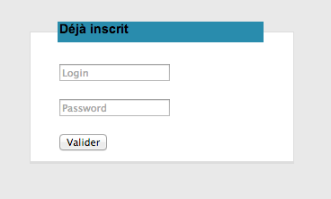

Page d’accueil :
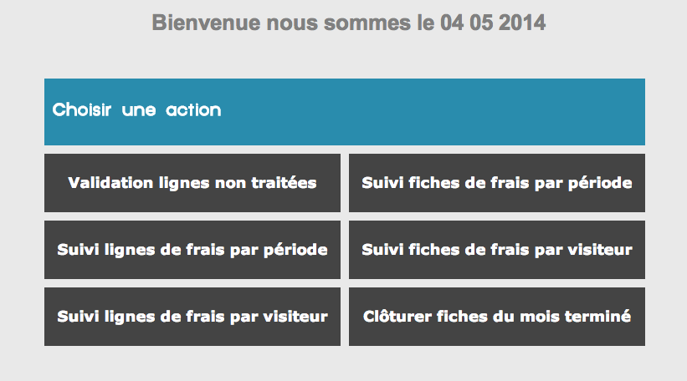

Page de d’inscription:
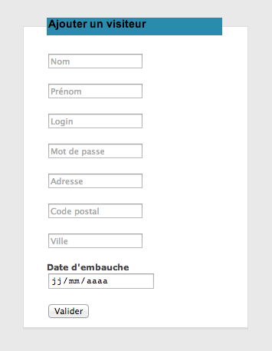

Page de renseignement nouveau frait forfait :

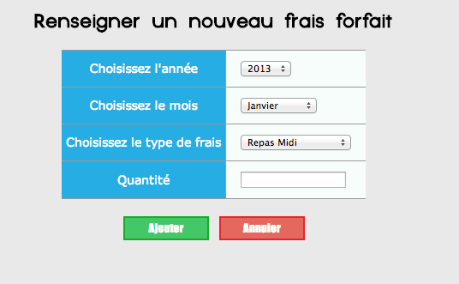

Page de consultation de ses lignes de frais forfaits :

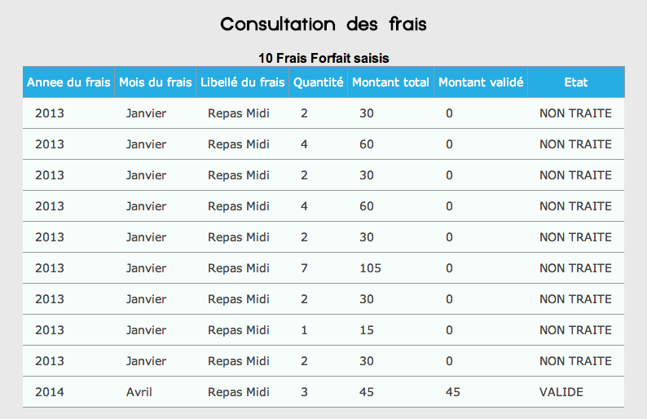

Page de renseignement nouveau frais hors-forfait :
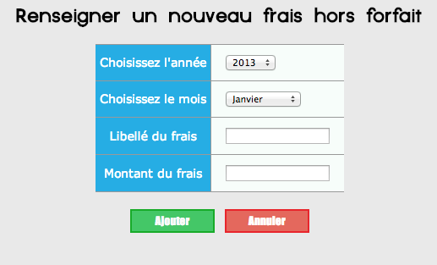

Page de consultation des fiche de frais :

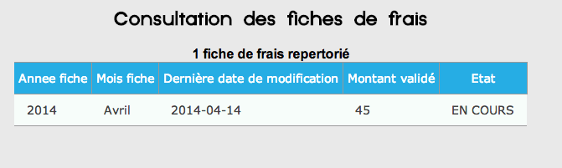

Page de validation des lignes de frais :
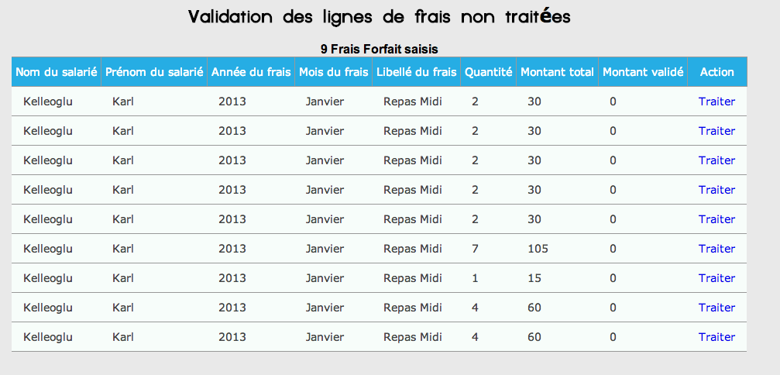

Page de traitement des lignes de frais non traitées :
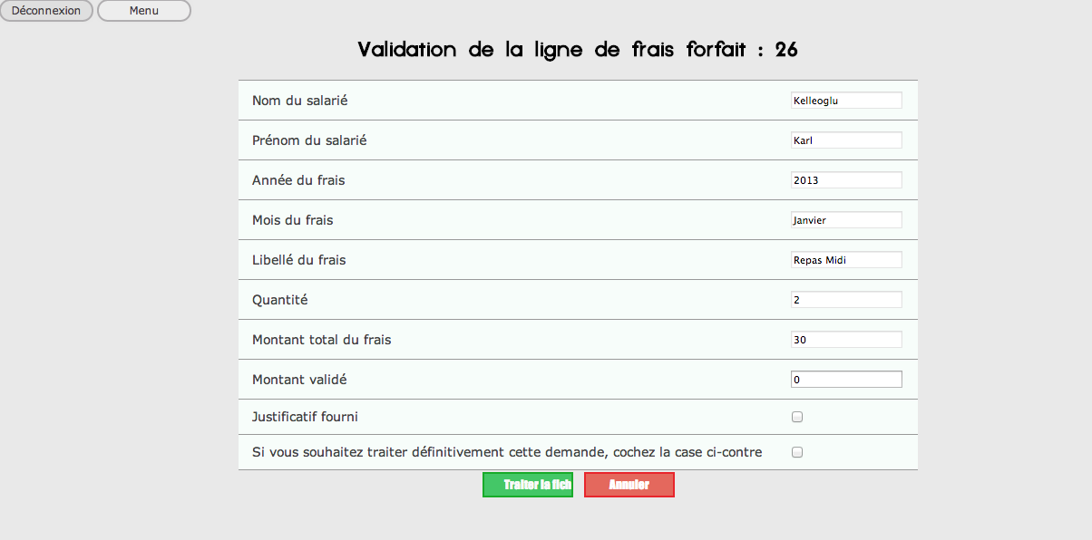

Page de vision des fiches de frais par periode :

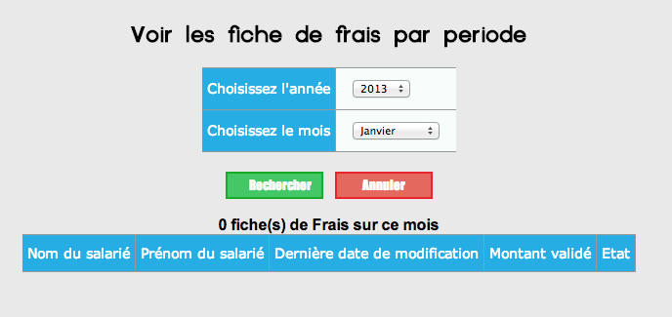

Page de vision des lignes de frais par periode :

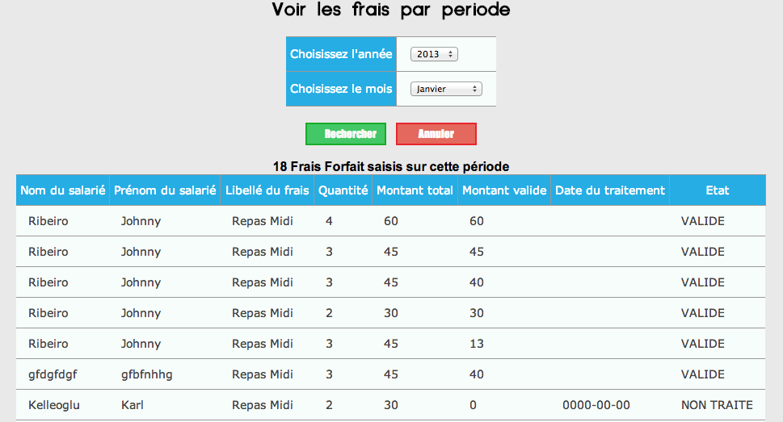

Page de recherche de fiches de frais par visiteur :

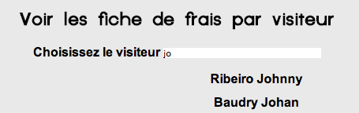

Page de recherche des lignes de frais par visiteur :

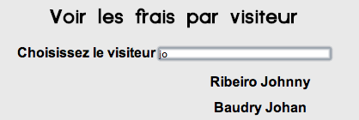

Page de cloture des fiches du mois terminé :

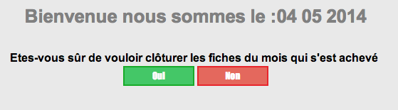
- Dictionnaire des données :

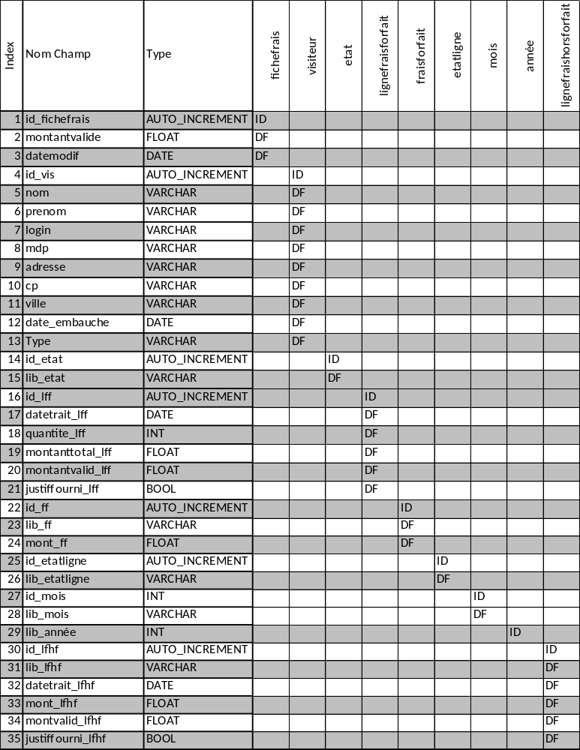

Conclusion

Le cahier des spécifications étant terminé, nous allons pouvoir commencer la prochaine étape du projet qui est le carnet de recette.

